SAISON 2026-2027
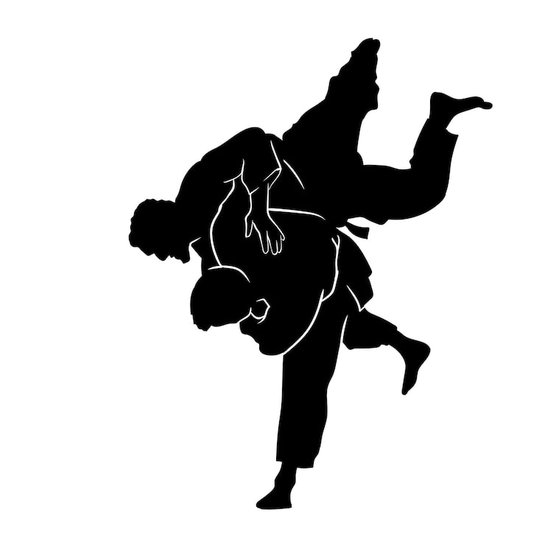
JUDO فرع الجيدو
Autorisation paternelle
تصريح أبوي
أنا الممضي أسفله السيد(ة):.........................................................................................
ولي الابن(ة):.......................................................................................................
المولود(ة) في.............................................................................................................
والساكن بـ:.............................................................................................................
أسمح له (لها) بممارسة الجيدو والمشاركة في جميع المنافسات والتظاهرات التي ينظمها فرع الجيدو للنادي.

المصادقة على الإمضاء فصيلة الدم :....................
رقم الهاتف :....................

CERTIFICAT MEDICAL
Je soussigné (e) Docteur ………………………………………………………………………………………………….
Certifie que Mr. (Melle)…………………………………………………………………………………………………….
Agé de ……………………………………………………………………………………………………………………………….
N’est atteint d’aucune infection cliniquement décelable.
+ECG Fait à ……………………….Le ………………..
Le Médecin
Dossier à fournir :
- 02 photos
- 02 Extrait de l’acte de naissance 12
- Frais de cotisation annuelle (non remboursable)

